|  |  |
| --- | --- |
|  |  |

**ENGENHARIA DE SOFTWARE II**

**TRABALHO BIMESTRAL SUPERVISIONADO**

**Fraternidade São Damião**

**SOLIDARIZAR**

Autores:

Ademir de Alcântara Souza Carvalho – RA 262321203

Felipe Primo – RA 262321220

Luis Claudio Lopes – RA 262320304

Luis Otavio Lima – RA 262321106

Pedro Augusto de Lima Cardozo – RA 262318989

Pedro Ivo Ohye – RA 262321238

Orientador: Profº Me. Cassia Alves Perego

2/2025

**Sumário**

**1** **. INTRODUÇÃO** 3

**1.1** **Objetivo** 3

**1.2** **Escopo** 3

**1.3** **Definições, Siglas e Abreviações** 5

**1.4** **Referências** 6

**1.5** **Informações Adicionais** 6

**1.5.2** **Dados da Empresa** 6

**1.5.3** **Legislação de Software** 6

**1.6** **Visão Geral** 7

**2** **. DESCRIÇÂO GERAL DO PRODUTO** 7

**2.1** **Estudo de Viabilidade** 7

**2.1.1** **Justificativa para a alternativa selecionada** 9

**2.2** **Funções do Produto** 9

**2.3** **Características do Usuário** 12

**2.4** **Limites, Suposições e Dependências** 13

**2.5** **Requisitos Adiados** 13

**3** **. REQUISITOS ESPECÌFICOS** 14

**3.1** **Diagrama de Casos de Uso** 14

**3.1.1** **Especificações de Casos de Uso** 14

**3.1.2** **Interfaces do Usuário** 26

**3.1.3** **Interfaces de Software** 27

**3.1.4** **Interfaces do Sistema** 27

**3.1.5** **Interfaces de Hardware** 27

**3.1.6** **Interfaces de Comunicação** 27

**3.3. Outros Requisitos** 28

**3.4 Modelo Conceitual** 28

**4** **. PROJETO DE SOFTWARE** 30

**4.1** **Diagramas de Interação** 30

**4.2** **Diagrama de Classes** **Erro! Indicador não definido.**

**APÊNDICE 1 – ESTUDO DE VIABILIDADE** 56

1. **. INTRODUÇÃO**
   1. **Objetivo**

Este documento tem como objetivo descrever os requisitos do software SOLIDARIZAR, detalhando suas funcionalidades, benefícios e limitações. Ele servirá como referência tanto para a equipe de desenvolvimento quanto para os responsáveis pela organização e seus usuários, garantindo uma compreensão clara e alinhada sobre o sistema.

* 1. **Escopo**

O SOLIDARIZAR é um sistema dedicado para o gerenciamento da Fraternidade São Damião, auxiliando na organização de voluntários, beneficiários, doações, estoque, operações financeiras no bazar e na entrega de cestas básicas, com o objetivo de otimizar a gestão e melhorar a eficiência das atividades da instituição.

Entre suas funcionalidades básicas, incluem-se o gerenciamento de voluntários, clientes do bazar, beneficiários em situação de vulnerabilidade social, alimentos, tipos de cestas básicas, tipos de bazar, permissões de acesso e funcionários.

O sistema possui com um conjunto de funções fundamentais para apoiar na gestão da fraternidade. Um exemplo é a função de atualizar permissões de usuário, utilizada exclusivamente pelo gestor. Os voluntários possuem permissões limitadas, acessando apenas funcionalidades específicas necessárias para suas atividades, enquanto o gestor detém permissão total, podendo acessar e administrar todas as áreas do sistema.

A funcionalidade de inspecionar e realizar ajustes do bazar permite que o usuário avalie se os itens estão dentro dos padrões adequados para ser vendido. Caso sejam identificadas irregularidades, é possível realizar os devidos ajustes, garantindo a segurança e a qualidade dos itens.

As funcionalidades fundamentais do Bazar, tem-se quatro Operações: Abrir Caixa, Atualizar Caixa, Efetuar Venda Bazar e Fechar Caixa. O usuário ao Abrir Caixa libera o sistema para o registro de vendas e demais movimentações financeiras, registrando também o valor inicial disponível em caixa. O Atualizar Caixa é executado automaticamente pelo sistema ao longo do dia realizando ajustes e correções nos lançamentos. A função de Efetuar Venda Bazar realizada pelo usuário faz o registro das vendas e atualiza o saldo do caixa. Por fim, a função Fechar Caixa é executada pelo usuário responsável no encerramento das atividades.

A funcionalidade de inspecionar e realizar ajustes de alimentos permite que o usuário avalie se os itens estão dentro dos padrões adequados para ser utilizado e armazenamento no estoque. Caso sejam identificadas irregularidades, é possível realizar os devidos ajustes, garantindo a segurança e a qualidade dos produtos armazenados.

A função de notificar possíveis cestas tem como objetivo analisar o estoque de alimentos e verificar se há quantidade suficiente para a montagem de cestas básicas. O sistema considera os três tamanhos de cestas disponíveis: Pequena (P), Média (M) e Grande (G), cada uma com uma composição específica de itens e quantidades.

A função Realizar Montagem e Personalização de Cesta permite que o usuário selecione tamanhos pré-definidos disponibilizados pelo sistema, garantindo maior agilidade no processo de distribuição. Durante a montagem, também é possível personalizar a cesta, adicionando itens disponíveis no estoque (alimentos) ou removendo aqueles que não forem necessários, conforme a necessidade de cada beneficiário.

A função Agendar Entrega de Cestas oferece ao usuário a possibilidade de organizar de forma antecipada a distribuição das cestas básicas, permitindo o registo da data e do horário da entrega, bem como a seleção do tamanho da cesta, o nome do beneficiário e o local onde ocorrerá a retirada ou entrega. Essa funcionalidade contribui para um planejamento mais eficiente, evita conflitos de agenda e assegura que cada atendimento seja realizado com organização, controle e respeito às particularidades de cada família atendida.

Após o agendamento, a função Efetuar Doação de Cesta realiza o registro da entrega ao beneficiário, atualiza automaticamente o estoque e assegura um controle eficiente de todo o processo.

A funcionalidade de Entrada de Doações tem como objetivo registrar todos os itens recebidos pela instituição, garantindo que cada doação seja de alimentos, roupas, móveis ou outros produtos seja devidamente catalogada no sistema. Durante o processo, o usuário poderá informar o tipo de item, a quantidade, a data de recebimento, a origem da doação (quando aplicável) e outros detalhes relevantes para o controle interno. A função também contribui para a transparência e prestação de contas, uma vez que mantém o histórico completo de tudo que foi doado à instituição.

A funcionalidade de Atualizar Estoque é essencial para diversas aplicações do sistema, como o controle de itens do bazar, o registro de doações recebidas, o controle de alimentos e a organização de cestas básicas. Essa função garante que todas as movimentações sejam refletidas corretamente no sistema, promovendo segurança, precisão e controle sobre os itens disponíveis na ONG.

O SOLIDARIZAR possui um conjunto de funções de saída, sendo elas: Relatório de Voluntários, Relatório de Alimentos, Relatório de Beneficiados, Financeiro do Bazar, de Entrega Cestas e itens do Bazar. Esses relatórios auxiliam na análise e tomada de decisão e transparência.

O sistema SOLIDARIZAR trará diversos benefícios à ONG, como a redução do tempo dedicado a atividades repetitivas, a diminuição de custos operacionais e da necessidade de mão de obra, além da digitalização de documentos e a consequente redução do volume de papéis físicos na instituição.

* 1. **Definições, Siglas e Abreviações**

***ERS****:  Especificação dos Requisitos do Software.*

***SOLIDARIZAR****: Nome dado ao sistema a ser desenvolvido.*

***CRUD*** *(Relativo a banco de dados): Create (Criar), Read (Ler), Update (Atualizar), Delete (Excluir).*

***BD****: Banco de Dados.*

**ONG**: Organização não Governamental.

**HTTPS**: Protocolo de Transferência de Hipertexto Seguro.

**IDE**: Integrated Development Environment ou Ambiente de Desenvolvimento Integrado.

**GB**: A sigla GB normalmente significa Gigabyte.

**RAM**: A sigla RAM significa Random Access Memory ou Memória de Acesso Aleatório.

**HD**: Hard Disk ou Disco Rígido.

**LGPD**: Lei Geral de Proteção de Dados.

**AWS**: Amazon Web Services ou Serviços Web da Amazon.

**Mbps**: Mega Bits por Segundo.

* 1. **Referências**

|  |  |  |  |
| --- | --- | --- | --- |
| ***Nº*** | ***Título*** | ***Data da Aquisição*** | ***Responsável pelo fornecimento*** |
| *1* | *Ficha de inscrição* | *28/02/2025* | *Leonardo Mota Ribeiro* |

* 1. **Informações Adicionais**
     1. **Dados da Instituição**

Universidade do Oeste Paulista (Unoeste)

Faculdade de Informática de Presidente Prudente (FIPP)

José Bongiovani, 700 - Cidade Universitária - Bloco H - 1º andar

Telefone: (18) 3229-1060

Email: [fipp@unoeste.br](mailto:fippcoordestagios@fipp.unoeste.br)

* + 1. **Dados da Empresa**

*Centro Social Fraternidade São Damião*

*Paróquia São Francisco de Assis*

*R. Artur Jorge Guazzi, 439 - Jardim São Gabriel, Pres. Prudente*

*Telefone: (18) 3906-5755*

*Instagram: @sao.damiao*

O Centro Social Fraternidade São Damião é um sonho idealizado e realizado há vinte anos, que conta com projetos que proporcionam apoio essencial para a comunidade, como a distribuição semanal de alimentos, cursos de capacitação profissional, atendimento psicológico gratuito, biblioteca comunitária, brechó solidário e empréstimo de equipamentos hospitalares. Tudo isso só é possível através dos esforços dos funcionários, voluntários e doadores, que desempenham *um papel crucial para aliviar as necessidades enfrentadas pelas famílias.*

* + 1. **Legislação de Software**

A Lei Geral de Proteção de Dados (LGPD) é a Lei nº 13.709/2018 no Brasil. Ela estabelece regras sobre coleta, armazenamento, tratamento e compartilhamento de dados pessoais, com o objetivo de proteger a privacidade e os direitos dos cidadãos.

* 1. **Visão Geral**

O capítulo 1 apresenta o objetivo, o escopo, as definições, referências e informações sobre a instituição e a legislação aplicável, fornecendo a base para o entendimento do projeto. O capítulo 2 traz o estudo de viabilidade, as principais funcionalidades por área, o perfil dos usuários, além dos limites, dependências e requisitos adiados. Já o capítulo 3 detalha os casos de uso, as interfaces e os diagramas que representam a estrutura e o funcionamento do sistema.

1. **. DESCRIÇÂO GERAL DO PRODUTO**
   1. **Estudo de Viabilidade**

A alternativa escolhida foi a plataforma Web. O sistema será desenvolvido com as tecnologias HTML5, CSS3, Bootstrap, JavaScript e Java. A aplicação será executada nos sistemas operacionais Windows, Android e iOS por meio de um navegador. Será compatível com os sistemas operacionais Windows 7 ou superior, Android 8 ou superior e iOS 12 ou superior, funcionando nos navegadores Google Chrome, Mozilla Firefox e Microsoft Edge.

O sistema necessitará de um servidor hospedado na nuvem AWS, um computador com processador Intel Pentium 4, 4GB de RAM ou superior, impressora convencional e acesso à internet com pelo menos 100Mbps, com os equipamentos localizados nos setores administrativos e de atendimento. As IDEs utilizadas no desenvolvimento serão Visual Studio Code e IntelliJ IDEA Community Edition. O sistema fará uso dos bancos de dados Postgrees e MySQL, com hospedagem em nuvem, em vez de hospedagem local. O acesso será realizado por meio do domínio registrado: www.solidarizar.com.br.

|  |  |  |  |  |
| --- | --- | --- | --- | --- |
| **Descrição** | **Quantidade** | **Situação** | **Preço Unitário** | **Preço Total** |
| Placa-mãe | 1 | Já possui | 0,00 | 0,00 |
| Processador Intel Pentium 4 ou Superior | 1 | Já possui | 0,00 | 0,00 |
| Memoria RAM 4GB | 1 | Já possui | 0,00 | 0,00 |
| HD 500GB | 1 | Já possui | 0,00 | 0,00 |
| Fonte de Alimentação | 1 | Já possui | 0,00 | 0,00 |
| Gabinete | 1 | Já possui | 0,00 | 0,00 |
| Impressora Convencional | 1 | Já possui | 0,00 | 0,00 |
| Antivirus Kaspersky(Versão gratuita) | 1 | Já possui | 0,00 | 0,00 |
| Sistema Operacional (Windows 7 ou superior, Android 8 ou superior, iOS 12 ou superior) | 1 | Já possui | 0,00 | 0,00 |
| Acesso a internet | 1 | Já possui | 0,00 | 0,00 |
| Hospedagem em Nuvem AWS(mensal) | 1 | Não possui | 50,00 | 50,00 |
| Domínio(anual) | 1 | Não possui | 40,00 | 40,00 |
| Visual Studio Code(IDE) | 1 | Já possui | 0,00 | 0,00 |
| IntelliJ IDEA Community | 1 | Já possui | 0,00 | 0,00 |
| MongoDB(versão gratuita) | 1 | Já possui | 0,00 | 0,00 |
| MySQL(versão gratuita) | 1 | Já possui | 0,00 | 0,00 |
| Navegadores (Chrome, Firefox, Edge) | 1 | Já possui | 0,00 | 0,00 |
| Total |  |  |  | R$ 90,00 |

A alternativa Web tem um ótimo custo-benefício. O sistema pode ser acessado de qualquer lugar, usando computador ou celular. É fácil de usar, pois funciona direto no navegador, com uma interface simples e prática para o dia a dia. As ferramentas utilizadas no desenvolvimento são gratuitas, o que ajuda a economizar. Além disso, a hospedagem e o domínio têm custo baixo, tornando essa opção econômica e ideal para atender às necessidades da ONG.

O sistema deverá seguir as diretrizes da Lei Geral de Proteção de Dados (LGPD), garantindo a segurança, privacidade e o correto tratamento das informações pessoais dos usuários, especialmente no que se refere a cadastro e armazenamento de dados.

* + 1. **Justificativa para a alternativa selecionada**

A escolha pela implementação do sistema Web foi baseada em uma análise criteriosa dos aspectos técnicos e das necessidades da ONG. A solução oferece facilidade de acesso remoto, uso em qualquer navegador, interface simples e aproveitamento dos equipamentos já disponíveis. Isso garante segurança, redução de custos e maior agilidade no uso diário.

* 1. **Funções do Produto**

|  |  |  |  |  |  |
| --- | --- | --- | --- | --- | --- |
| **Referência** | **Função** | **Visibilidade** | **Atributo** | **Detalhes e Restrições** | **Categoria** |
| RF_B1 | Gerenciar voluntários. | Evidente |  |  |  |
| RF_B2 | Gerenciar Beneficiários. | Evidente |  |  |  |
| RF_B3 | Gerenciar Clientes bazar. | Evidente |  |  |  |
| RF_B4 | Gerenciar Alimentos. | Evidente |  |  |  |
| RF_B5 | Gerenciar Tipos de Cesta Básica. | Evidente |  |  |  |
| RF_B6 | Gerenciar Funcionário. | Evidente |  |  |  |
| RF_B7 | Gerenciar Tipos de bazar. | Evidente |  |  |  |
| RF_B8 | Gerenciar Permissões. | Evidente |  |  |  |
| RF_F1 | Atualizar Permissões de Usuário. | Evidente | Segurança, Tolerância a falhas. | Transação em banco de dados. | Obrigatório. |
| RF_F2 | Notificar Possíveis Cestas | Oculta | Tolerância a Falhas | Transação em banco de dados. | Obrigatório. |
| RF_F3 | Realizar Montagem e Personalização de Cesta | Evidente | Segurança, Tolerância a Falhas | Segurança HTTPS, Transação em Banco de Dados. | Obrigatório. |
| RF_F4 | Efetuar Doação de Cesta | Evidente | Tolerância a Falhas, Segurança | Transação em banco de dados, Segurança HTTPS. | Obrigatório. |
| RF_F5 | Inspecionar e realizar ajustes de Alimentos | Evidente | Tolerância a Falhas | Transação em banco de dados | Obrigatório. |
| RF_F6 | Agendar Entrega de Cestas Básicas | Evidente | Segurança, Tolerância a Falhas | Criptografia, Transação em Banco de dados. | Obrigatório. |
| RF_F7 | Inspecionar e realizar ajustes Bazar | Evidente | Tolerância a Falhas. | Transação em banco de dados | Obrigatório. |
| RF_F8 | Abrir Caixa Bazar | Evidente | Segurança, Tolerância a Falhas | Segurança HTTPS, Transação em Banco de dados. | Obrigatório. |
| RF_F9 | Entrada de Doações | Evidente | Tolerância a Falhas. | Transação em Banco de dados. | Obrigatório. |
| RF_F10 | Fechar Caixa Bazar | Evidente | Segurança | Transação em Banco de dados. | Obrigatório. |
| RF_F11 | Atualizar Caixa Bazar | Oculto | Segurança, Tolerância a Falhas | Criptografia, Banco de dados. | Obrigatório. |
| RF_F12 | Efetuar Venda Bazar | Evidente | Segurança, Tolerância a Falhas | Segurança HTTPS, Transação em BD. | Obrigatório. |
| RF_F13 | Atualizar Estoque (Alimentos/bazar) | Oculta | Tolerância a Falhas | Transação em BD. | Obrigatório. |
| RF_S1 | Relatório de Voluntários. *Filtros: Data, Qualificação, Status.* | Evidente | Tempo de resposta | 5 segundos. | Desejável. |
| RF_S2 | Relatório Alimentos. *Filtros: Data de vencimento, Nome, valor.* | Evidente | Tempo de resposta | 5 segundos. | Desejável. |
| RF_S3 | Relatório Beneficiados. *Filtros: Status, Nome, Endereço, Prioridade, Necessidade.* | Evidente | Tempo de resposta | 5 segundos. | Desejável. |
| RF_S4 | Relatório de  Financeiro Bazar. *Filtros: Data, Valor, Entrada, Saída, Voluntario.* | Evidente | Tempo de resposta | 5 segundos. | Desejável. |
| RF_S5 | Relatório Entrega Cestas. *Filtros: Data, Horário, Nome Beneficiário, Local.* | Evidente | Tempo de resposta | 5 segundos. | Desejável. |
| RF_S6 | Relatório de Roupas Bazar. *Filtros: Tipo, Valor.* | Evidente | Tempo de resposta | 5 segundos. | Desejável. |
| RF_S7 | Relatório de Funcionarios. *Filtros: Data, Qualificação, Nome, CPF.* | Evidente | Tempo de resposta | 5 segundos | Desejável. |
| RF_S8 | Relatório de Clientes do Bazar. Filtros: *Nome, CPF, Endereço.* | Evidente | Tempo de resposta | 5 segundos | Desejável. |

* 1. **Características do Usuário**

Os funcionários e voluntários da ONG que utilizarão o sistema têm níveis variados de escolaridade. O gestor possui ensino superior, enquanto os voluntários têm ensino médio. Durante a visita, foi observado que os futuros usuários possuem conhecimentos em informática que variam do básico, como uso de sistemas operacionais, navegação na internet e gestão de arquivos, ao avançado, como programação e administração de sistemas.

* 1. **Limites, Suposições e Dependências**

O sistema deve seguir a LGPD e leis relacionadas a doações e ao trabalho voluntário. Será desenvolvido com HTML5, CSS3, Bootstrap, JavaScript e Java. Exige dispositivos com, no mínimo, 4GB de RAM e 500GB de HD. O desempenho depende da capacidade dos aparelhos e da qualidade da internet. A segurança será garantida por autenticação de usuários. Supõe-se que a ONG disponha de computador com acesso à internet e impressora. O uso depende da contratação de domínio e hospedagem em nuvem.

* 1. **Requisitos Adiados**

O sistema não contará, neste momento, com a área dedicada à psicologia, que traria funcionalidades específicas para o gerenciamento dos atendimentos e das informações dos profissionais da área. Entre as funcionalidades previstas estavam o agendamento de consultas online permitindo marcações, remarcações e cancelamentos em tempo real, a exibição de informações detalhadas dos psicólogos cadastrados (nome, especialização, horários de atendimento e formas de contato) e o registro do histórico de atendimentos para acompanhamento dos tratamentos.

Da mesma forma, não será implementada, neste momento, a área de farmácia da fraternidade, que seria estruturada para garantir uma gestão eficiente dos medicamentos. As funcionalidades previstas incluíam o registro das validades dos medicamentos com alertas automáticos para vencimentos próximos, separação dos medicamentos conforme tarja (preta, vermelha ou livre), controle das receitas médicas, registro da emissão dos medicamentos vinculada aos beneficiários e geração de relatórios de estoque com informações sobre quantidades disponíveis, medicamentos em falta e produtos próximos do vencimento.

Justificativa:

A decisão de adiar a implementação dessas funcionalidades foi tomada devido à limitação de tempo e à disponibilidade reduzida de recursos humanos no momento.

1. **. REQUISITOS ESPECÌFICOS**
   1. **Diagrama de Casos de Uso**

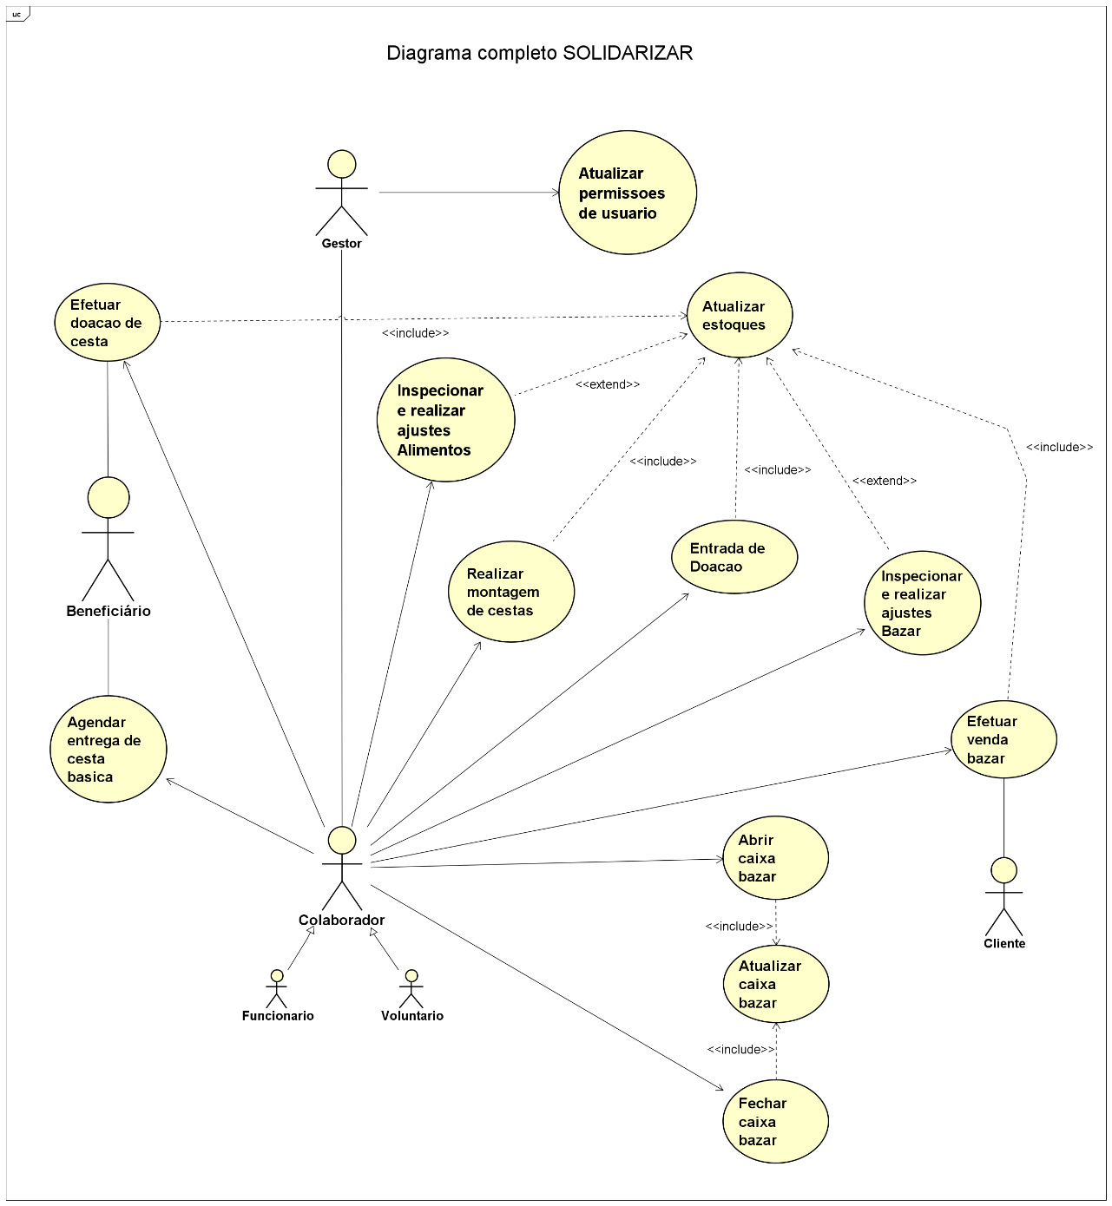

* + 1. **Especificações de Casos de Uso**

**Aluno: Felipe Primo da Silva** **RA: 262321220**

|  |  |
| --- | --- |
| **Caso de uso:** | Agendar Entrega de Cestas Básicas. |
| **Referências:** | **F6** |
| **Descrição geral:** | O caso de uso se inicia quando o usuário precisa reservar uma cesta básica para um beneficiário. O sistema solicita ao funcionário todos os dados necessários do beneficiário, a fim de realizar o agendamento da cesta básica para uma data informada pelo próprio usuário. |
| **Atores:** | Funcionário, Beneficiário. |
| **Pré-condições:** | * Beneficiário cadastrado no sistema * Funcionário autenticado * Cesta disponível no estoque |
| **Garantia de Sucesso (Pós-Condições):** | * Agendamento da entrega de cesta registrado com sucesso. |
| **Requisitos Especiais:** | Segurança, Tolerância a Falhas. |
| **Fluxo Básico:** | 1. O funcionário acessar a funcionalidade de agendamento de entrega. 2. O sistema solicita o CPF do beneficiário. 3. O sistema busca os dados do beneficiário no cadastro. 4. O funcionário informa os dados da entrega:   a) Data e horário   b) Local de retirada ou entrega   c) Tamanho da cesta (P, M ou G) 5. O sistema valida as informações fornecidas. 6. O sistema registra o agendamento da entrega da cesta. 7. O sistema confirma o agendamento ao funcionário. |
| **Fluxo alternativo:** | 3.1Beneficiário não encontrado.  3.1.1 O sistema exibe uma mensagem informando que o CPF não está cadastrado e finaliza o caso de uso.  4.1 Campos obrigatórios não preenchidos ou inválidos.  4.1.1 O sistema exibe uma mensagem indicando quais informações estão incorretas ou ausentes e solicita correção.  6.1 Cesta indisponível no estoque.  6.1.1 O sistema informa que não há cestas disponíveis para o tamanho escolhido e finaliza o caso de uso. |

**Aluno: Luis Claudio Lopes Alves Pereira** **RA: 262320304**

|  |  |
| --- | --- |
| **Caso de uso:** | Notificar Possíveis Cestas |
| **Referências:** | **RF_F13, RF_F2** |
| **Descrição geral:** | O caso de uso inicia quando o colaborador seleciona o tipo de cesta (P, M ou G) que deseja verificar. Ao realizar a escolha, o sistema analisa automaticamente o estoque de alimentos e calcula a quantidade de cestas daquele tipo que podem ser montadas. Em seguida, o sistema informa ao colaborador o número de cestas disponíveis para montagem. |
| **Atores:** | Colaborador |
| **Pré-condições:** | Colaborador deve estar logado no sistema. |
| **Garantia de Sucesso (Pós-Condições):** | Notificação gerada e disponibilizada ao colaborador com a quantidade de cestas do tipo selecionada que podem ser montadas. |
| **Requisitos Especiais:** | Segurança, Tolerância a falhas. |
| **Fluxo Básico:** | 1. Colaborador seleciona o tipo de cesta. 2. Sistema busca os itens que compõem o tipo de cesta escolhido. 3. Colaborador confirma que deseja calcular a quantidade montável. 4. Sistema analisa o estoque de alimentos, realiza o cálculo e informa ao colaborador quantas cestas do tipo Selecionado é possível montar finalizando o caso de uso. |
| **Fluxo alternativo:** | 2.1 - Tipo de Cesta selecionado não possui os itens cadastrados.  2.1.1 - Sistema exibe mensagem informando que não há itens definidos para este tipo de cesta.  4.1 - Estoque não possui quantidade suficiente de itens para montar nenhuma cesta:  4.1.1 - Sistema exibe mensagem informando que não há cestas possíveis de serem montadas. |

|  |  |
| --- | --- |
| **Caso de uso:** | Inspecionar e Realizar ajustes Bazar |
| **Referências:** | **RF_F7, RF_F13** |
| **Descrição geral:** | O caso de uso inicia quando o colaborador acessa o sistema para inspecionar os itens cadastrados. Durante a inspeção, o usuário verifica se cada item atende aos padrões de qualidade e segurança para venda. Caso encontre irregularidades, realiza os devidos ajustes no sistema. |
| **Atores:** | Colaborador |
| **Pré-condições:** | Usuário Autenticado no sistema.  Itens cadastrados. |
| **Garantia de Sucesso (Pós-Condições):** | Itens dentro dos padrões para venda.  Itens irregulares ajustados ou removidos. |
| **Requisitos Especiais:** | Segurança, Tolerância a falhas. |
| **Fluxo Básico:** | 1. O colaborador acessa a funcionalidade de inspeção do bazar. 2. O sistema exibe a lista de itens disponíveis. 3. O colaborador seleciona um item para inspeção. 4. O sistema mostra os detalhes e status do item. 5. O colaborador avalia se o item atende aos padrões. Caso necessário, o colaborador realiza ajustes (descrição, preço, condição do item, exclusão etc.). 6. Repete do passo 2 ao 5 até que se indique terminado. 7. O sistema registra os ajustes realizados finalizando o caso de uso. |
| **Fluxo alternativo:** | 2.1 - Nenhum Item cadastrado.  2.1.1 - Sistema exibe mensagem informando que não há nenhum item cadastrado no estoque.  7.1 - Erro ao registrar ajustes.  7.1.1 - Sistema exibe mensagem informando que não foi possível registrar os ajustes. |

**Aluno: Luís Otávio Lima de Souza Sales** **RA: 262321106**

|  |  |
| --- | --- |
| **Caso de uso** | Entrada de Doação |
| **Referencias** | **RF_F9, RF_F13** |
| **Descrição Geral** | O caso de uso inicia-se quando o colaborador acessa o sistema para registrar uma doação. O colaborador escolhe o tipo de item que foi doado e a quantidade. Ao finalizar o sistema registra uma doação de alimentos ou uma doação de itens para o bazar, encerrando o caso de uso. |
| **Atores** | Colaborador |
| **Pré-condições** | Item cadastrado no sistema,  Alimento com data de validade válida. |
| **Garantia de Sucesso**  **(Pós-condições):** | Estoque atualizado |
| **Requisitos Especiais** | Segurança, Tolerância a falhas |
| **Fluxo Básico** | 1. O Colaborador seleciona o tipo de doação, descrição, quantidade e data.   a) Itens do bazar ou Alimento  b) Descrição da doação  c) Quantidade  d) Data   1. O sistema valida os dados informados e atualiza o estoque com a quantidade registrada. 2. Repetir os passos 1 e 2 até que se indique terminado 3. O sistema confirma o registro da doação e encerra o caso de uso |
| **Fluxo Alternativo** | 2.1 - Dados informados são invalidos.  2.1.1 - O sistema exibe uma mensagem informando que os dados estão invalidos  2.2 - Falha ao atualizar estoque  2.2.1 - O sistema exibe uma mensagem informando que os dados não foram atualizados na base de dados |

**Aluno: Luís Otavio Lima de Souza Sales** **RA: 262321106**

|  |  |
| --- | --- |
| **Caso de uso** | Inspecionar e Realizar Ajuste de Alimentos |
| **Referencias** | **RF_F5, RF_F13** |
| **Atores** | Colaborador |
| **Descrição Geral** | O caso de uso inicia-se quando o colaborador acessa o sistema para realizar a inspeção de um alimento. Durante o processo, o colaborador verifica se o item atende aos padrões estabelecidos. Caso sejam identificadas irregularidades, o colaborador deve registrar os devidos ajustes. |
| **Pré-condições** | Alimento Cadastrado no estoque.  Colaborador Autenticado. |
| **Garantia de Sucesso**  **(Pós-condições):** | Itens irregulares ajustados ou removidos. |
| **Requisitos Especiais** | Segurança, Tolerância a falhas. |
| **Fluxo Básico** | 1. O sistema exibe a lista de alimentos disponíveis para inspeção. 2. O colaborador seleciona o alimento a ser   Inspecionado.   1. O sistema apresenta os detalhes do alimento. 2. Caso necessário, o colaborador realiza ajustes permitidos (ex.: atualização de descrição, preço, condição do item ou exclusão). 3. Repetir os passos do 2 ao 4 até que se indique terminado 4. O colaborador confirma a inspeção, e o sistema registra o resultado (com ou sem ajustes), encerrando o caso de uso. 5. O sistema registra os ajustes e encerra o caso de uso. |
| **Fluxo Alternativo** | 1.1 - Alimentos não cadastrados.  1.1.1 - O sistema exibe uma mensagem informando que não há alimentos cadastrados.  7.1 - Falha ao registrar os ajustes dos alimentos  7.1.1 - O sistema exibe uma mensagem informando que não foi possível registrar os ajustes. |

**Aluno: Pedro Ivo de Oliveira Ohye** **RA: 262321238**

|  |  |
| --- | --- |
| **Caso de uso** | Efetuar Venda Bazar |
| **Referencias** | **RF_F12, RF_11, RF_F13** |
| **Descrição Geral** | O caso de uso inicia-se quando o colaborador acessa o sistema para realizar a venda de um item. Durante o processo, o colaborador informa os dados do comprador seleciona os itens escolhidos por ele, adiciona a lista e finaliza a compra, dando baixa automatica no estoque. |
| **Atores** | Colaborador |
| **Pré-condições** | Item Cadastrado no estoque.  Possuir item em estoque.  Colaborador Autenticado.  Caixa do Bazar Aberto. |
| **Garantia de Sucesso**  **(Pós-condições):** | Itens baixados no estoque.  Caixa atualizada |
| **Requisitos Especiais** | Segurança, Tolerância a falhas. |
| **Fluxo Básico** | 1. O colaborador acessa o módulo de vendas do bazar. 2. O sistema exibe a lista de itens disponíveis no estoque. 3. O colaborador seleciona os itens escolhidos pelo comprador. 4. O colaborador atribui a quantidade do item selecionado. 5. O sistema adiciona os itens selecionados a lista de compra e faz o cálculo do valor. 6. O colaborador verifica se os itens selecionados estão corretos. 7. Se necessitar o colaborador pode voltar ao passo 2 e prosseguir. 8. O colaborador finaliza a venda. 9. O Sistema atualiza o estoque e o caixa. |
| **Fluxo Alternativo** | 2.1. Falha ao conectar com o banco  2.1-1. Sistema informa falha e sugere reiniciar o sistema  3.1. Item não encontrado ou com valor errado  2.1-1. Colaborador realiza RF_F7.  7.1. Sistema não salva a venda  7.1-1. Sistema informa que venda não foi finalizada e sujere tentar novamente mais tarde  8.1. Sistema não atualiza estoque e caixa  8.1-1 Sistema informa erro e sugere reiniciar o sistema  8.1-2 Ao reiniciar sistema realiza RF_F13 e RF_F11 |

**Aluno: Pedro Ivo de Oliveira Ohye** **RA: 262321238**

|  |  |
| --- | --- |
| **Caso de uso** | Abrir Caixa |
| **Referencias** | **RF_F8, RF_F12, RF_10** |
| **Descrição Geral** | O caso de uso inicia quando o colaborador acessa o módulo de vendas do bazar e seleciona a opção **"Abrir Caixa"**. O sistema estabelece a conexão com o banco de dados, exibe o valor inicial do caixa, libera a funcionalidade de vendas e disponibiliza o botão para **“Fechar Caixa”**. |
| **Atores** | Colaborador |
| **Pré-condições** | Caixa Fechado. |
| **Garantia de Sucesso**  **(Pós-condições):** | Conexão estabilizada.  Opção de Venda Liberada.  Botão de Fechar Caixa liberado. |
| **Requisitos Especiais** | Segurança, Tolerância a falhas. |
| **Fluxo Básico** | 1. Colaborador acessa o modulo de Vendas do bazar 2. Colaborador seleciona a opção “Abrir Caixa”. 3. Sistema realiza a conexão com banco de dados. 4. Sistema exibe valor em caixa. 5. Sistema libera funcionalidade de venda. 6. Sistema habilita a função de Fechar Caixa. |
| **Fluxo Alternativo** | 3.1 Conexão com o banco falha  3.1-1 Sistema informa falha ao usuário.  3.1-1 O fluxo é encerrado sem abrir o caixa.  5.1 Sistema não libera a opção de venda  5.1-1 O sistema informa falha ao colaborador  5.1-2 O colaborador pode tentar novamente abrir o caixa ou acionar o suporte. |

**Aluno: Pedro Ivo de Oliveira Ohye** **RA: 262321238**

|  |  |
| --- | --- |
| **Caso de uso** | Fechar Caixa |
| **Referencias** | **RF_F10, RF_F12, RF_8** |
| **Descrição Geral** | O caso de uso inicia quando o colaborador acessa o módulo de vendas do bazar e seleciona a opção **“Fechar Caixa”**. O sistema encerra a sessão de vendas, calcula e exibe o valor total em caixa, registra o fechamento no banco de dados e bloqueia novas operações de venda até a próxima abertura. |
| **Atores** | Colaborador |
| **Pré-condições** | Caixa Aberto. |
| **Garantia de Sucesso**  **(Pós-condições):** | Botão de Abrir Caixa liberado.  Conexão Encerrada.  Valor registado no Banco de Dados.  Operação de venda bloqueada. |
| **Requisitos Especiais** | Segurança, Tolerância a falhas. |
| **Fluxo Básico** | 1. O colaborador acessa o módulo de vendas do bazar. 2. O colaborador seleciona a opção **“Fechar Caixa”**. 3. O sistema calcula e exibe o valor final em caixa. 4. O sistema registra o fechamento no banco de dados. 5. O sistema encerra a conexão com o banco de dados. 6. O sistema exibe mensagem confirmando o fechamento do caixa. |
| **Fluxo Alternativo** | 4.1 Falha ao gravar no banco  4.1-1 O sistema informa ao colaborador que não foi possível registrar o fechamento.  4.1-2 O colaborador pode tentar novamente ou acionar o suporte.  4.1-3 O caixa permanece aberto até que o registro seja concluído. |

**Aluno: Pedro Augusto de Lima Cardozo** **RA: 262318989**

|  |  |
| --- | --- |
| **Caso de uso:** | Atualizar permissões de usuário |
| **Referência:** | RF_F1 |
| **Descrição Geral:** | O caso de uso inicia-se com o gestor informando os dados do colaborador (funcionário ou voluntário). O gestor pode conceder ou remover permissões de acesso do sistema para o colaborador. |
| **Atores:** | Gestor, colaborador. |
| **Pré-condições:** | Gestor já cadastrado e autenticado, colaborador cadastrado. |
| **Garantia de sucesso:** | Colaborador com permissão alteradas. |
| **Requisitos especiais:** | Tolerância a falhas, transação no banco de dados. |
| **Fluxo Básico:** | 1. Gestor seleciona o colaborador para alterar permissão. Itens de informação: CPF. 2. O sistema busca colaborador. 3. O sistema retorna os itens de permissão. 4. O gestor acrescenta ou remove uma permissão. 5. O sistema pede confirmação da senha do gestor. 6. O gestor confirma a senha   O sistema efetua a alteração da permissão. |
| **Fluxo alternativo:** | 2.1 Colaborador não cadastrado.  2.1.1 Sistema exibe mensagem dizendo que o colaborador não está cadastrado e finaliza caso de uso  5.1 Senha inserida pelo gestor incorreta.  5.1.1 Após três tentativas incorretas, o sistema exibe uma mensagem dizendo que se esgotaram as tentativas de senha e finaliza caso de uso |

**Aluno: Pedro Augusto de Lima Cardozo** **RA: 262318989**

|  |  |
| --- | --- |
| **Caso de uso:** | Atualizar Caixa Bazar |
| **Referência:** | RF_F11 |
| **Descrição Geral:** | O caso de uso se inicia quando uma venda no bazar é realizada e o sistema atualiza o caixa do bazar. |
| **Atores:** | Colaborador. |
| **Pré-condições:** | Caixa aberto. |
| **Garantia de sucesso:** | Quantia do caixa atualizada. |
| **Requisitos especiais:** | Criptografia, banco de dados. |
| **Fluxo Básico:** | 1. Colaborador realiza uma venda no bazar 2. Sistema Registra os dados da venda no banco de dados 3. Sistema exibe uma mensagem de sucesso 4. Sistema Atualiza valor do caixa no banco de dados |
| **Fluxo alternativo:** | * 1. Venda não é finalizada corretamente.   1.1.1Sistema não atualiza valor no banco.  5.1 Banco não está funcionando.  5.1.1 Sistema notifica que o Caixa não foi atualizado. |

**Aluno: Pedro Augusto de Lima Cardozo** **RA: 262318989**

|  |  |
| --- | --- |
| **Caso de uso:** | Atualizar estoque |
| **Referência:** | RF_F13 |
| **Descrição Geral:** | O caso de uso se inicia quando ocorre uma doação de cestas, entrada de itens e alimentos ou venda no bazar atualizando o estoque de itens e alimentos. |
| **Atores:** | Colaborador. |
| **Pré-condições:** | Itens cadastrados, alimentos cadastrados. |
| **Garantia de sucesso:** | Estoque atualizado. |
| **Requisitos especiais:** | Transação em banco de dados. |
| **Fluxo Básico:** | 1. Colaborador faz uma entrada ou saída de itens ou alimentos 2. Sistema Atualiza a quantidade no banco de dados 3. Sistema exibe uma mensagem de sucesso |
| **Fluxo alternativo:** | * 1. Item ou alimento não cadastrado   1.1.1 Sistema exibe uma mensagem dizendo que o item não está cadastrado e finaliza o caso de uso  2.1 Banco de dados não funciona  2.1.1 Sistema exibe uma mensagem dizendo que o estoque não foi atualizado |

**Aluno: Ademir de Alcântara Souza Carvalho** **RA: 262321203**

|  |  |
| --- | --- |
| **Caso de uso:** | Realizar Montagem e Personalização de Cesta |
| **Referência:** | RF_F3_ RF_F13 |
| **Descrição Geral:** | O caso de uso se inicia com o usuário selecionando um tamanho pré-definido para a cesta básica, se necessário, o usuário adiciona ou remove itens, personalizando a cesta o caixa. |
| **Atores:** | Colaborador. |
| **Pré-condições:** | Itens disponíveis, usuário autenticado. |
| **Garantia de sucesso:** | Estoque atualizado, cesta registrada. |
| **Requisitos especiais:** | Segurança HTTPS, Transação em Banco de Dados. |
| **Fluxo Básico:** | 1. Usuário escolhe um tamanho pré-definido da cesta básica. 2. Sistema verifica se os itens estão disponíveis. 3. Se necessário, usuário faz a alteração dos itens da cesta básica. 4. Sistema atualiza estoque de alimentos. 5. Sistema registra as informações. |
| **Fluxo alternativo:** | 2.1 Itens não disponíveis.   1. Sistema possibilita a personalização da cesta básica. 2. Usuário realiza mudanças necessárias. 3. Sistema realiza uma nova verificação. |

**Aluno: Ademir de Alcântara Souza Carvalho** **RA: 262321203**

|  |  |
| --- | --- |
| **Caso de uso:** | Efetuar doação da Cesta |
| **Referência:** | RF_F4 |
| **Descrição Geral:** | O caso de uso se inicia com o usuário selecionando um beneficiado e sua respectiva cesta básica, após isso, o usuário revê as informações e confirma a operação. |
| **Atores:** | Colaborador. |
| **Pré-condições:** | Usuário autenticado, beneficiado cadastrado, cesta básica montada |
| **Garantia de sucesso:** | Doação efetuada, feedback do sistema. |
| **Requisitos especiais:** | Transação em banco de dados, Segurança HTTPS. |
| **Fluxo Básico:** | 1. Usuário informa dados do beneficiado. 2. Sistema verifica se o beneficiado está cadastrado. 3. Usuário seleciona cesta básica. 4. Usuário confirma a operação e efetua a doação. |
| **Fluxo alternativo:** | 2.1 Beneficiado não cadastrado.   1. Sistema emite mensagem de beneficiado não cadastrado e finaliza operação. |

**3.1.2 Interfaces do Usuário**

O usuário irá interagir com o sistema através de uma interface gráfica simples e intuitiva, com padrão visual uniforme em todas as telas e relatórios. A paleta de cores adotada será composta por tons de marrom, branco e preto, alinhadas à identidade visual da ONG e pensadas para transmitir uma imagem acolhedora, profissional e de fácil leitura. A interação será realizada por meio de dispositivos de entrada convencionais, como teclado, mouse ou tela sensível ao toque.

O sistema contará com um menu principal, localizado de forma visível e acessível na parte superior esquerda da interface, que permitirá a navegação para os demais menus do sistema, como Voluntários, Beneficiários, Alimentos, Cestas Básicas e Roupas do Bazar. Cada um desses menus dará acesso às suas respectivas funcionalidades, como gerenciamento, inspeções, notificações, Relatórios entre outras operações relacionadas.

As mensagens do sistema, como confirmações, alertas e avisos, serão exibidas por meio (labels), posicionados no centro da tela. As mensagens de erro também serão exibidas diretamente no centro da tela com linguagem objetiva, orientando o usuário quanto às correções necessárias. O uso de caixas de diálogo será evitado, sendo reservado exclusivamente para erros internos ou falhas críticas que exijam intervenção técnica por parte do desenvolvedor.

O sistema contará com rotinas de inicialização para definição de níveis de acesso e organização do ambiente, assegurando que cada usuário visualize apenas as funcionalidades correspondentes ao seu perfil. Além disso, serão implementados procedimentos para o tratamento de erros, processamento de dados, realização de backups e restauração segura do sistema.

**3.1.3 Interfaces de Software**

Foram utilizados diferentes softwares no desenvolvimento do projeto. O Visual Studio Code foi o ambiente principal para a codificação front-end e back-end. Para o desenvolvimento em Java, utilizou-se o IntelliJ IDEA Community Edition. O MySQL foi escolhido como banco de dados relacional para testes e estruturação das informações. Já o MongoDB foi utilizado para armazenar dados não relacionais, como documentos, oferecendo flexibilidade ao sistema.

Os softwares utilizados na execução do sistema incluem um sistema operacional como Windows, Android e iOS, possibilitando o acesso por meio de navegadores web. Para melhor desempenho e compatibilidade, recomenda-se o uso dos navegadores Google Chrome, Mozilla Firefox ou Microsoft Edge.

**3.1.4 Interfaces do Sistema**

Não se aplica.

**3.1.5 Interfaces de Hardware**

O sistema SOLIDARIZAR possui interface indireta com impressoras convencionais, utilizada para a emissão de relatórios administrativos, como os de beneficiários, voluntários, alimentos e vendas do bazar. A impressão é realizada por meio das funcionalidades nativas do navegador, no formato PDF, com layout adequado para visualização e arquivamento. Ao acessar a tela de relatórios, o usuário visualiza os dados organizados em tabelas com cabeçalho, rodapé e filtros aplicados. Um botão “Imprimir” permite acionar a janela padrão de impressão do navegador, que se comunica diretamente com o driver da impressora instalada no sistema operacional, possibilitando a seleção do dispositivo e a finalização da emissão.

**3.1.6 Interfaces de Comunicação**

O sistema utilizará o protocolo HTTPS para garantir a comunicação segura na internet, tanto em redes cabeadas quanto em redes Wi-Fi. Considerando que o sistema será utilizado simultaneamente por diversos usuários dentro da ONG, é necessário que a infraestrutura de rede ofereça boa estabilidade e compatibilidade com os padrões atuais.

* 1. **Outros Requisitos**

*Não há.*

* 1. **Modelo Conceitual**

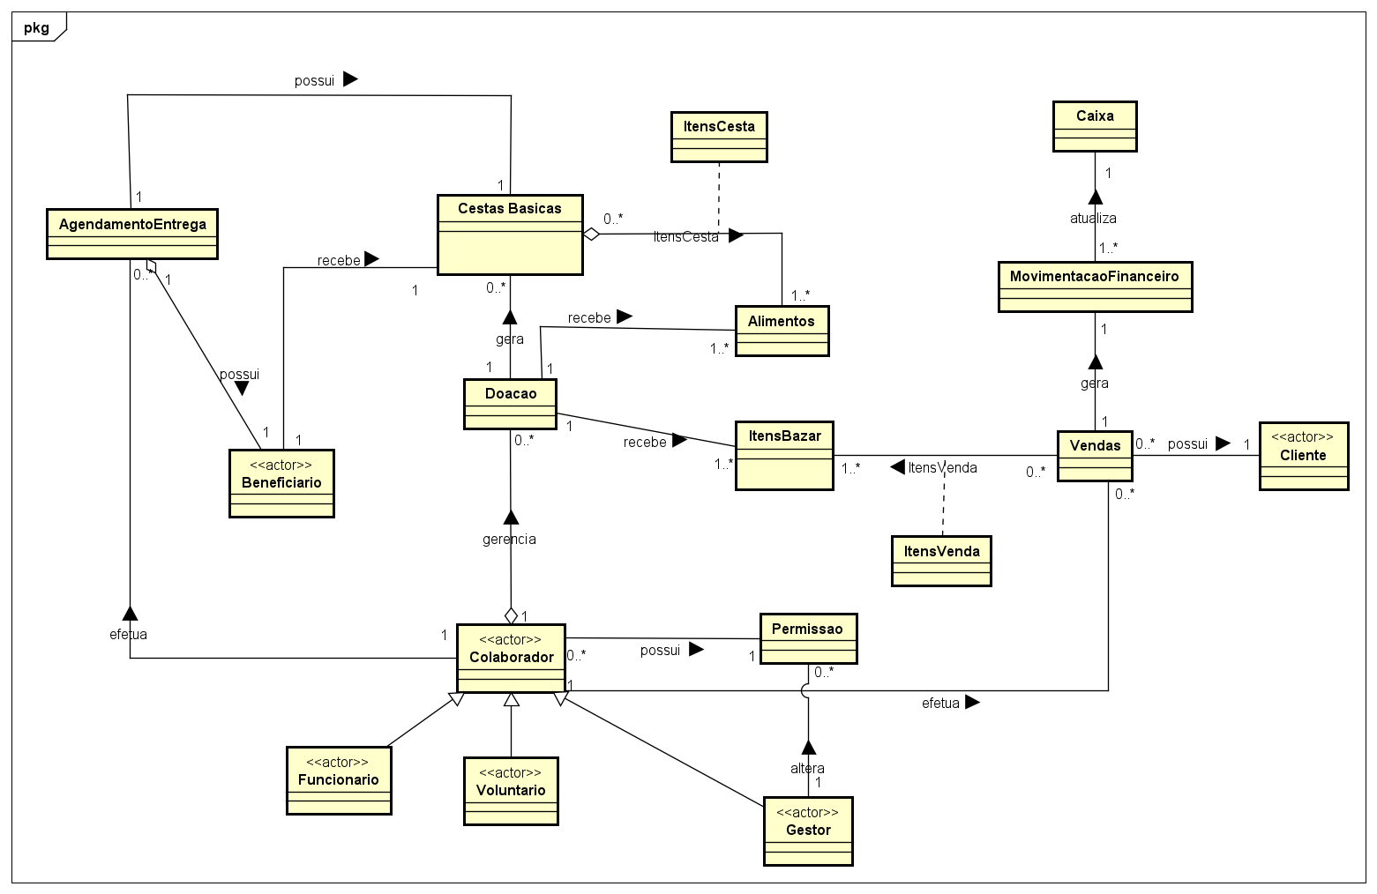

**4. PROJETO DE SOFTWARE**

**4.1 Diagramas de Interação**

Aluno: Felipe Primo da Silva Caso: Agendar Entrega de Cestas Básicas

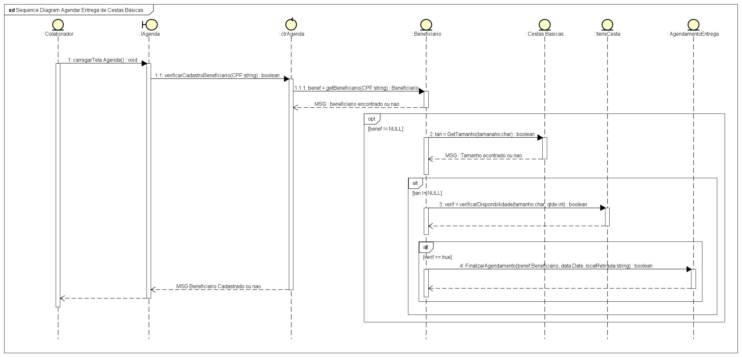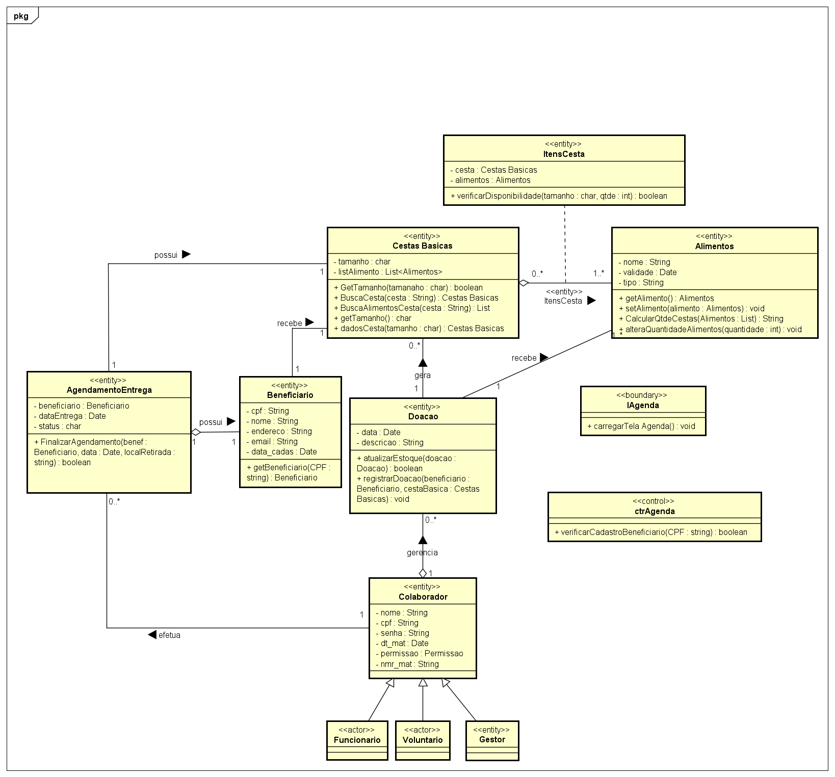

**Aluno: Pedro Ivo de Oliveira Ohye – Efetuar Venda Bazar**

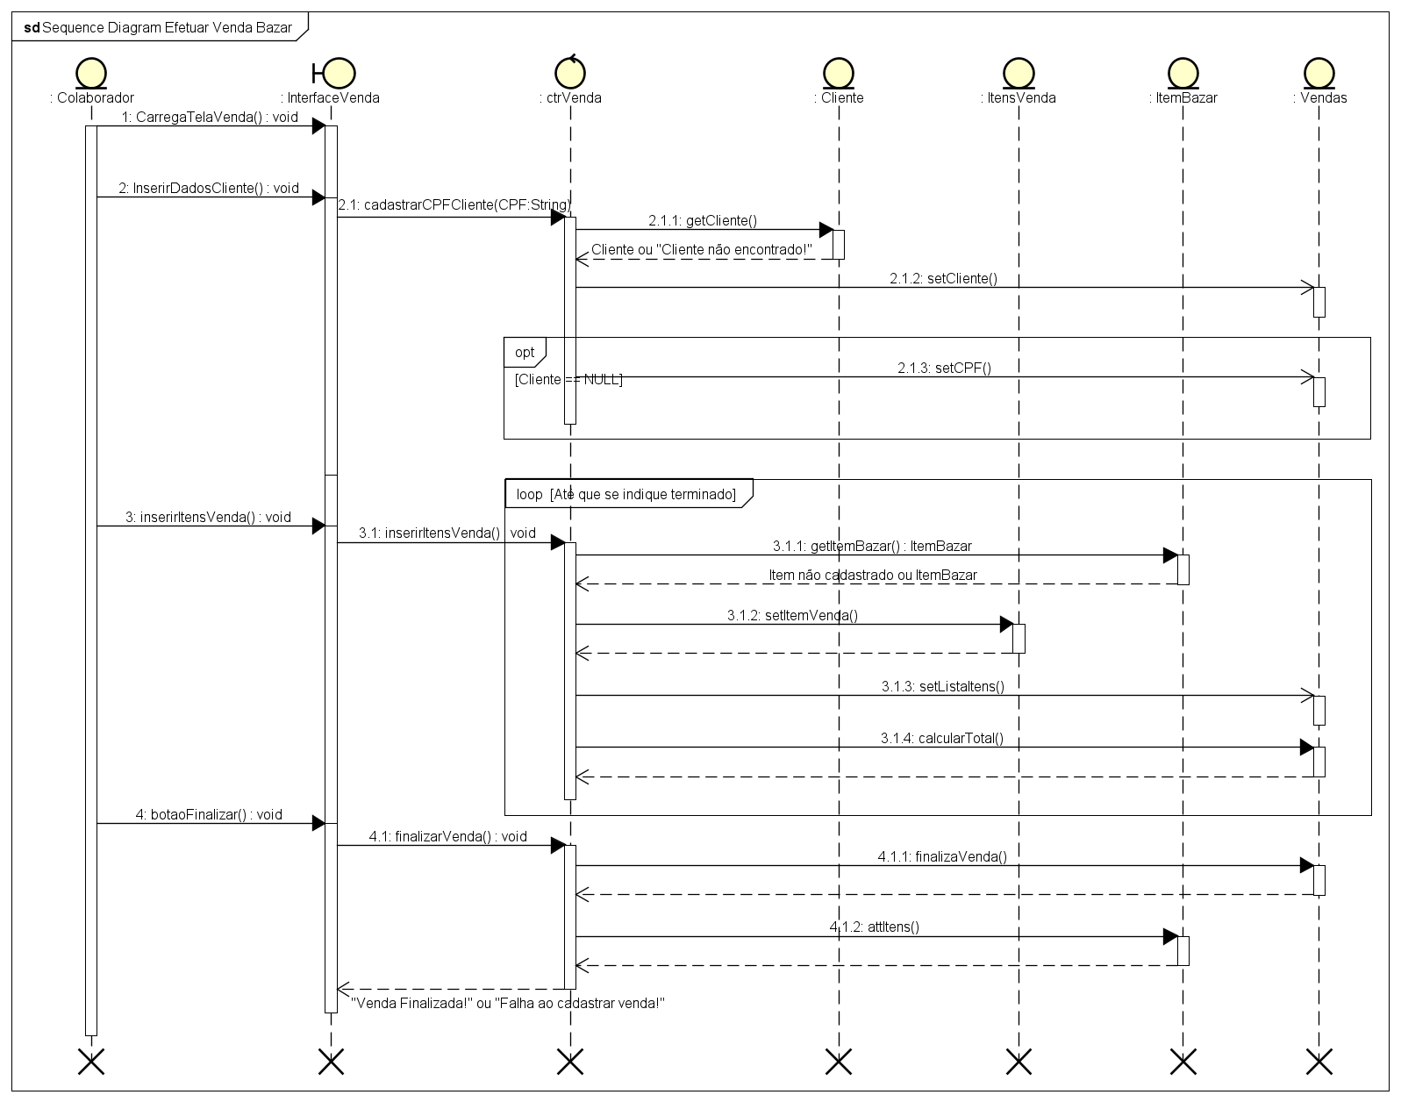

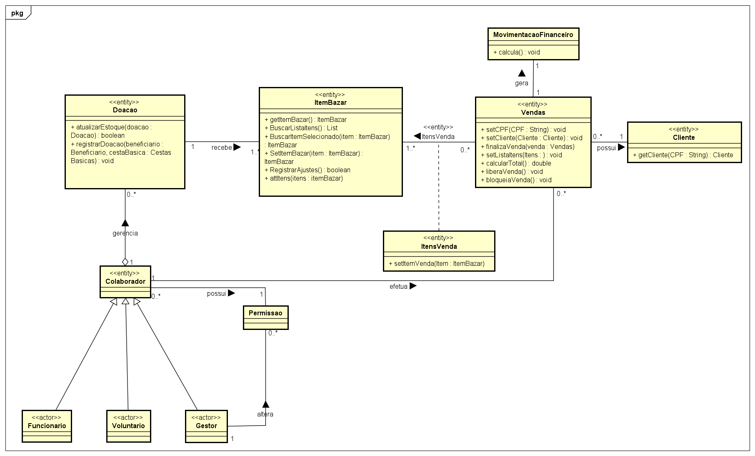

**Aluno: Pedro Ivo de Oliveira Ohye – Abrir Caixa**

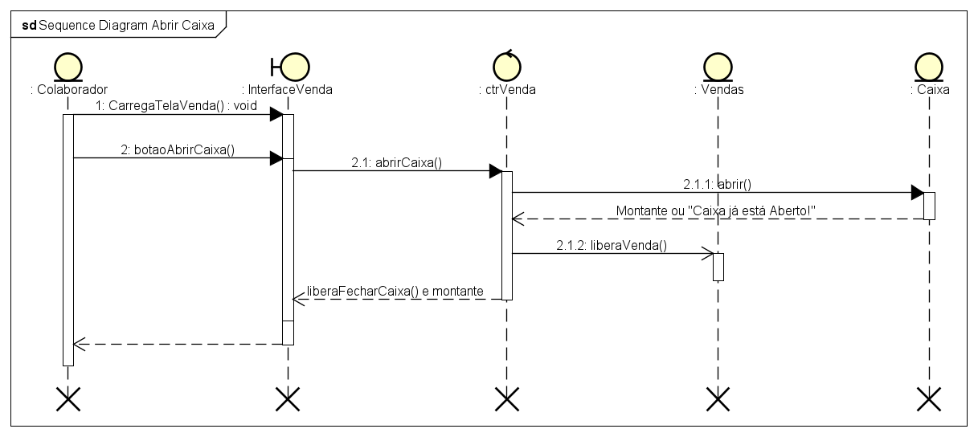

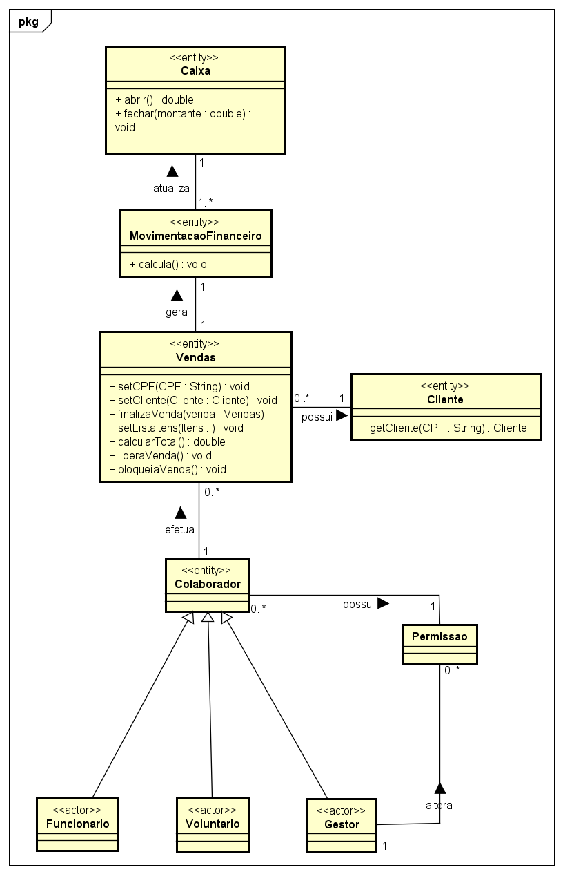

**Aluno: Pedro Ivo de Oliveira Ohye – Abrir Caixa**

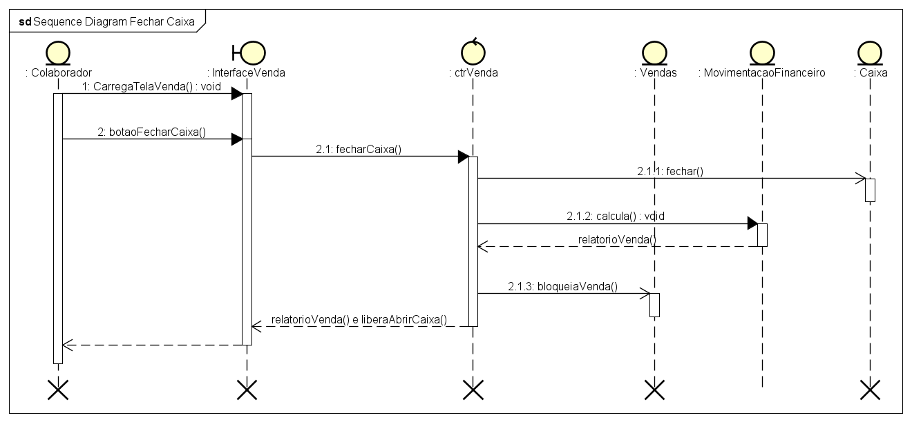



**Aluno: Pedro Augusto de Lima Cardozo– atualizar permissões**

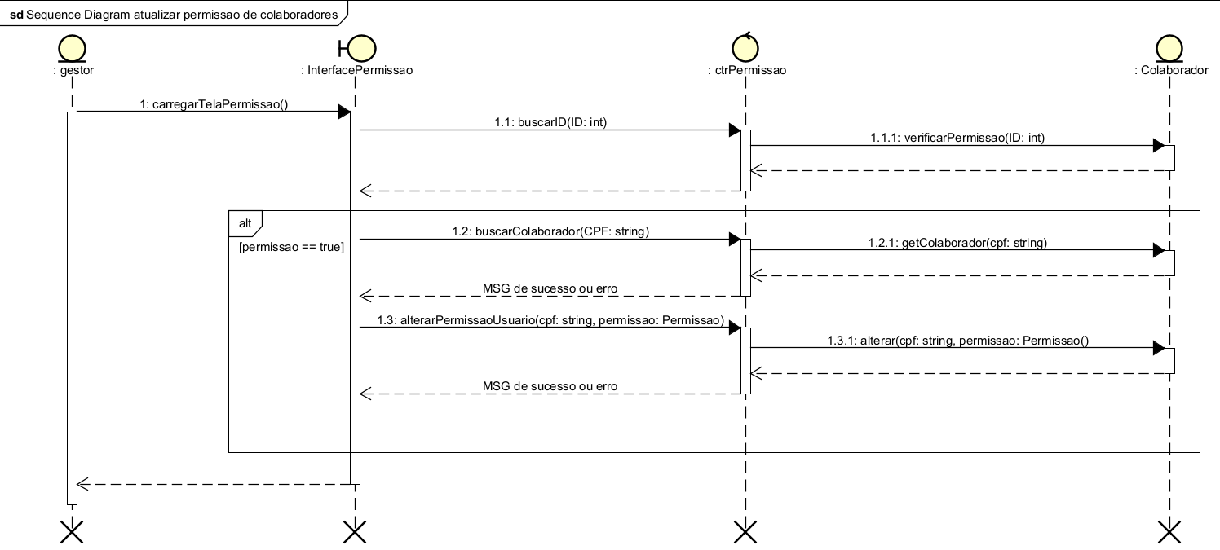

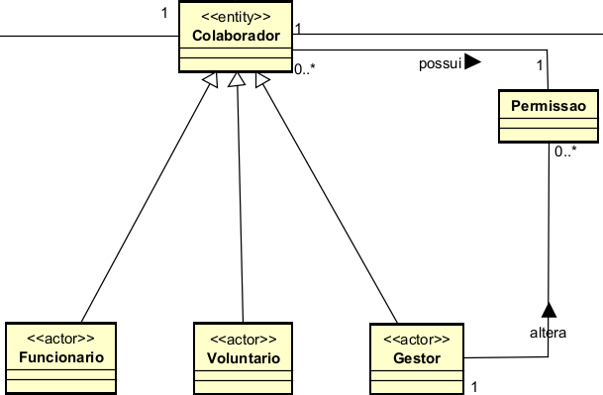

**Aluno: Pedro Augusto de Lima Cardozo– atualizar caixa**

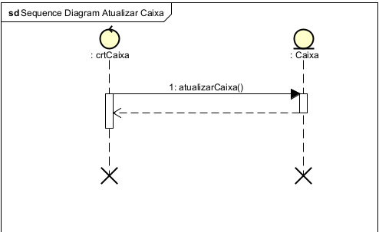

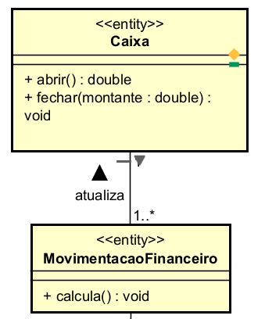

**Aluno: Pedro Augusto de Lima Cardozo– atualizar estoque**

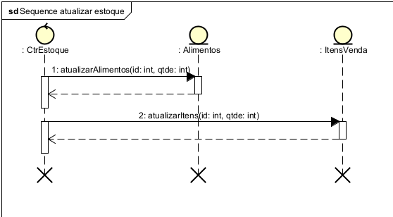

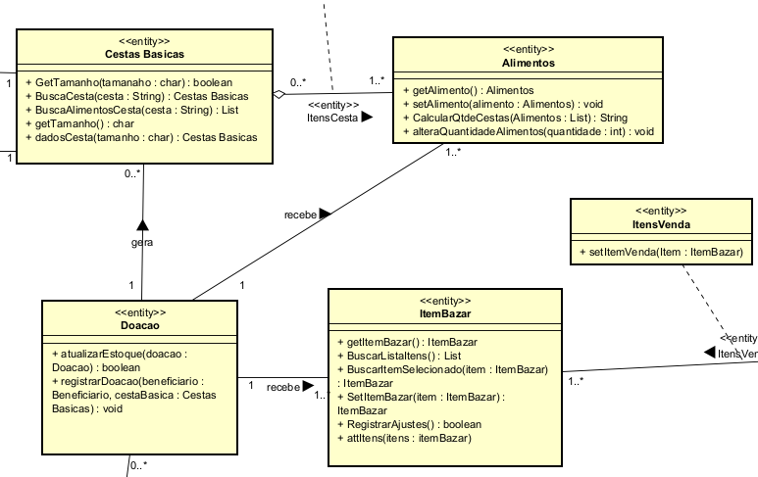

**Aluno: Ademir de Alcântara Souza Carvalho – Realizar Montagem de Personalização de Cesta**

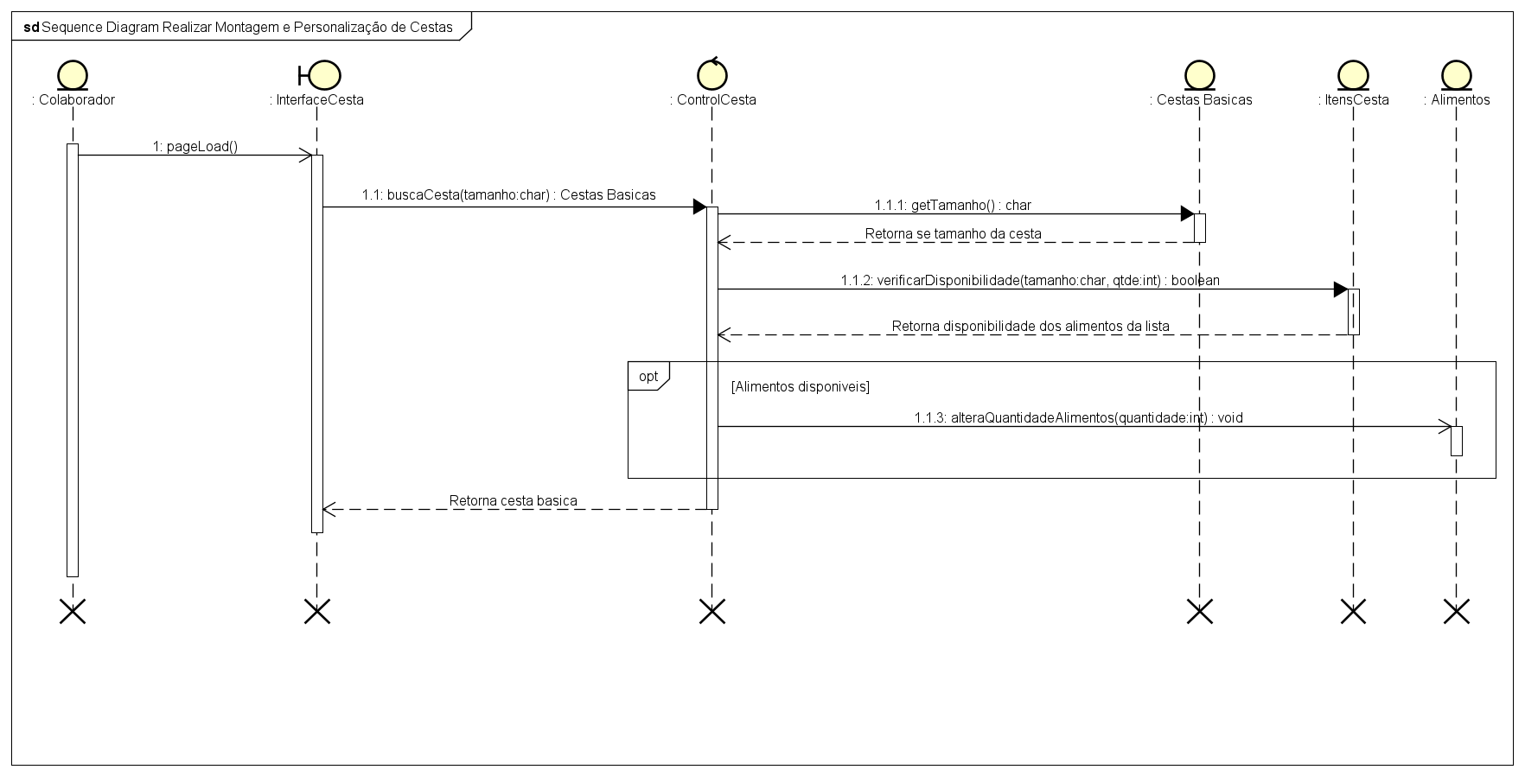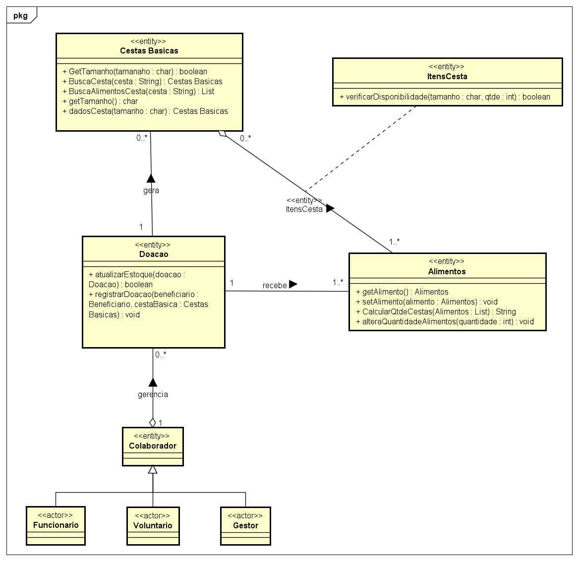

**Aluno: Ademir de Alcântara Souza Carvalho – Efetuar Doação de Cesta**

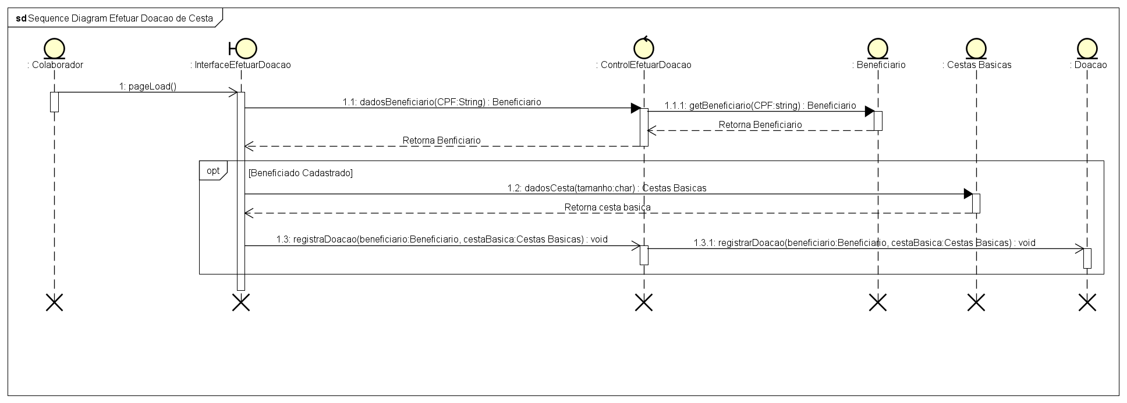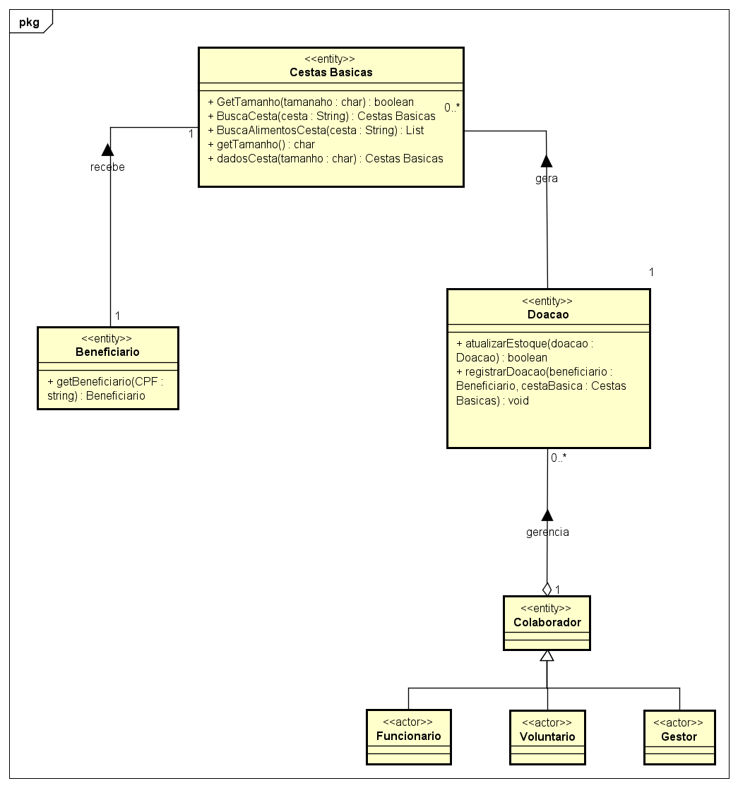

Aluno: Luis Claúdio Lopes Alves Pereira – Inspecionar Bazar

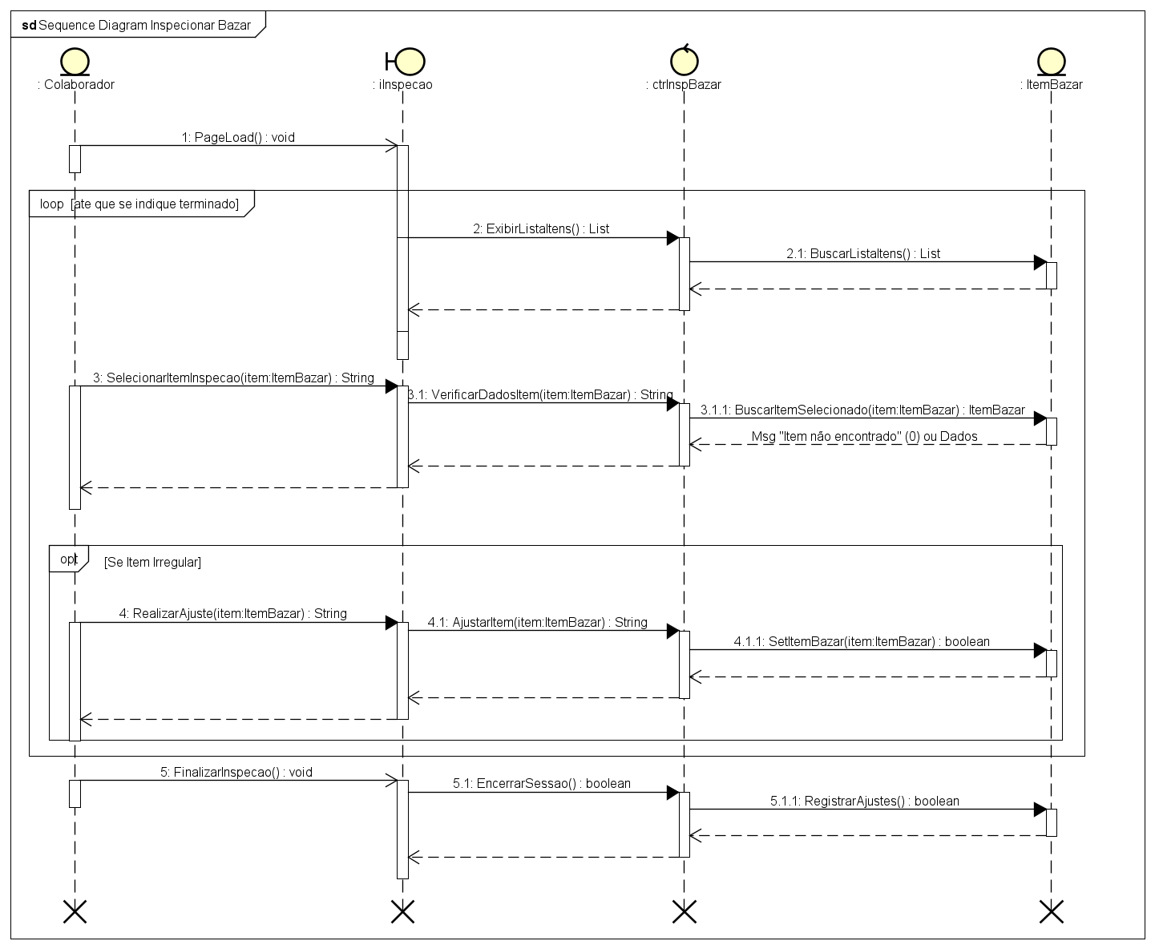

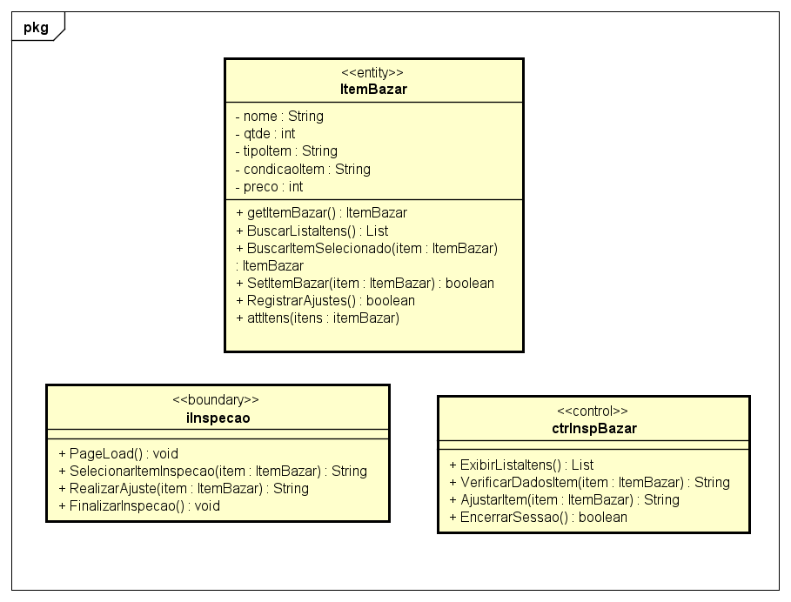

**Aluno: Luis Claúdio Lopes Alves Pereira – Notificar Possiveis Cestas**

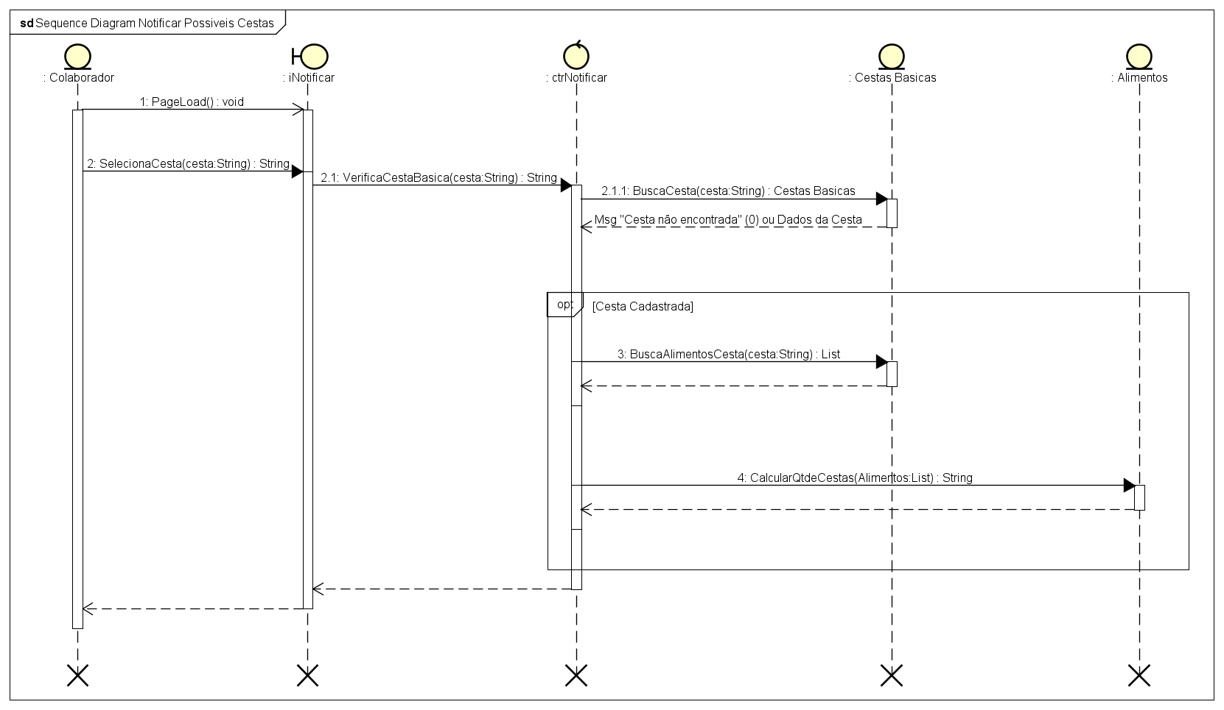

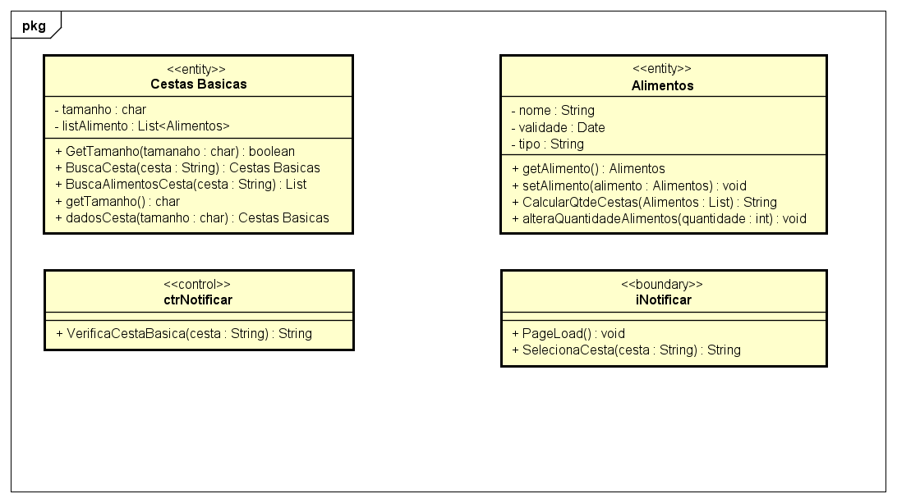

**Aluno: Luis Otavio Lima de Souza Sales – Entrada de Doação**

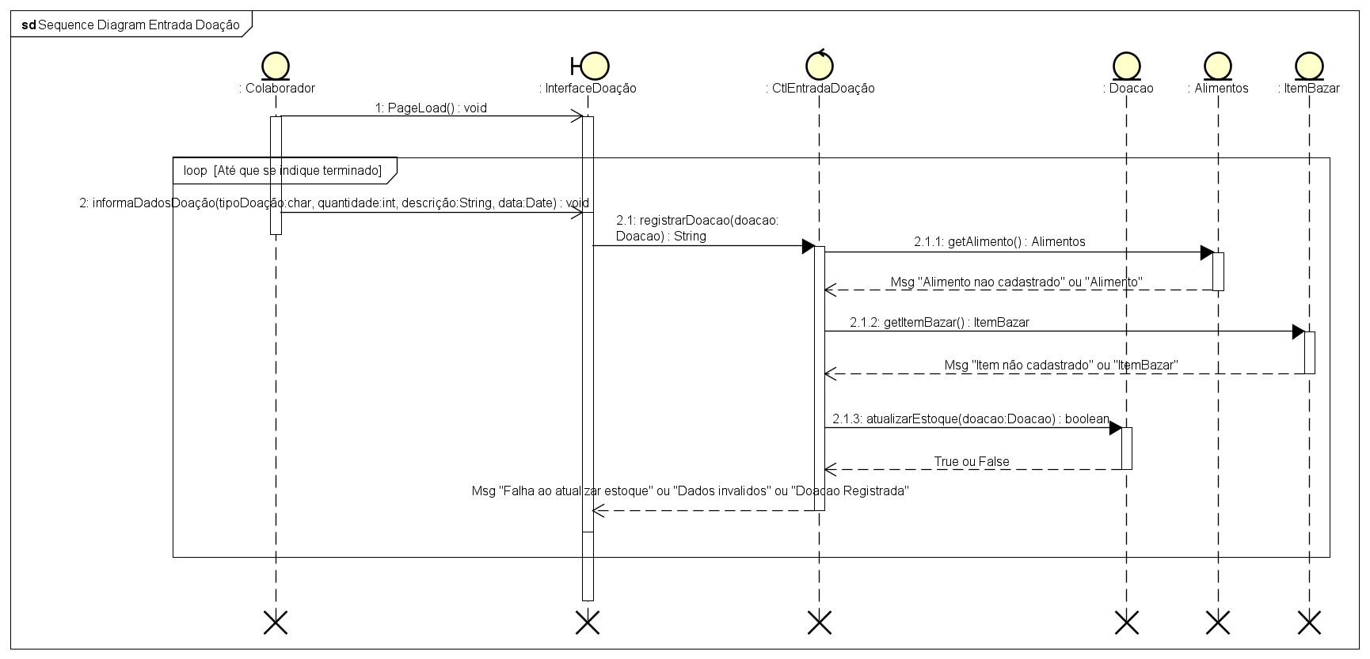

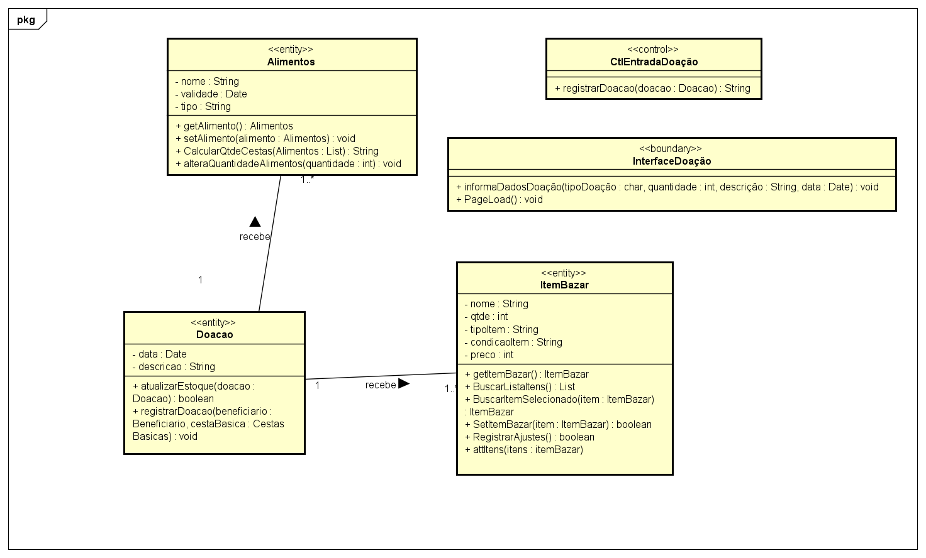  
  
  
  
  
  
**Aluno: Luis Otávio Lima de Souza Sales – Inspecionar Alimento**   
  
  
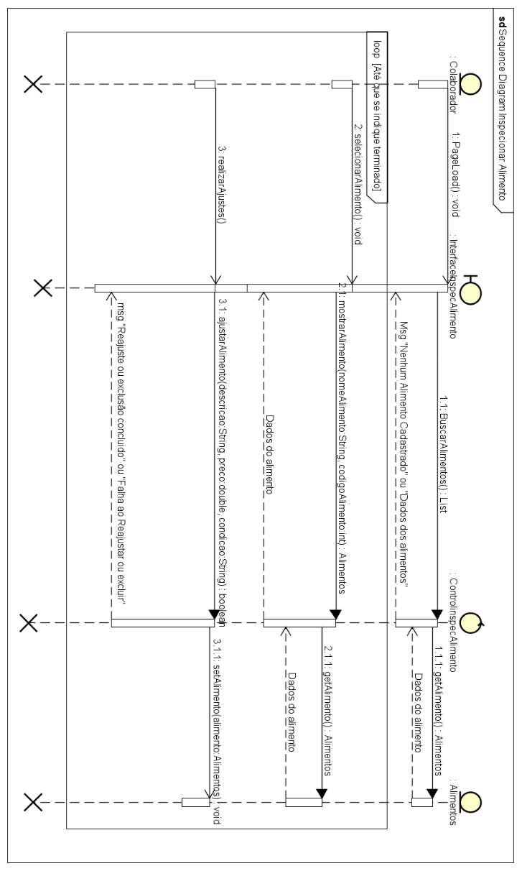  
  
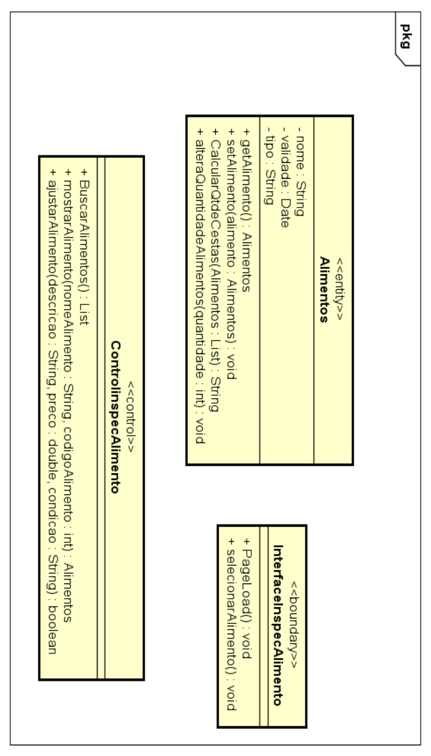  
  
  
**4.2 Diagrama de Classes e Mapeamento Objeto x Relacional**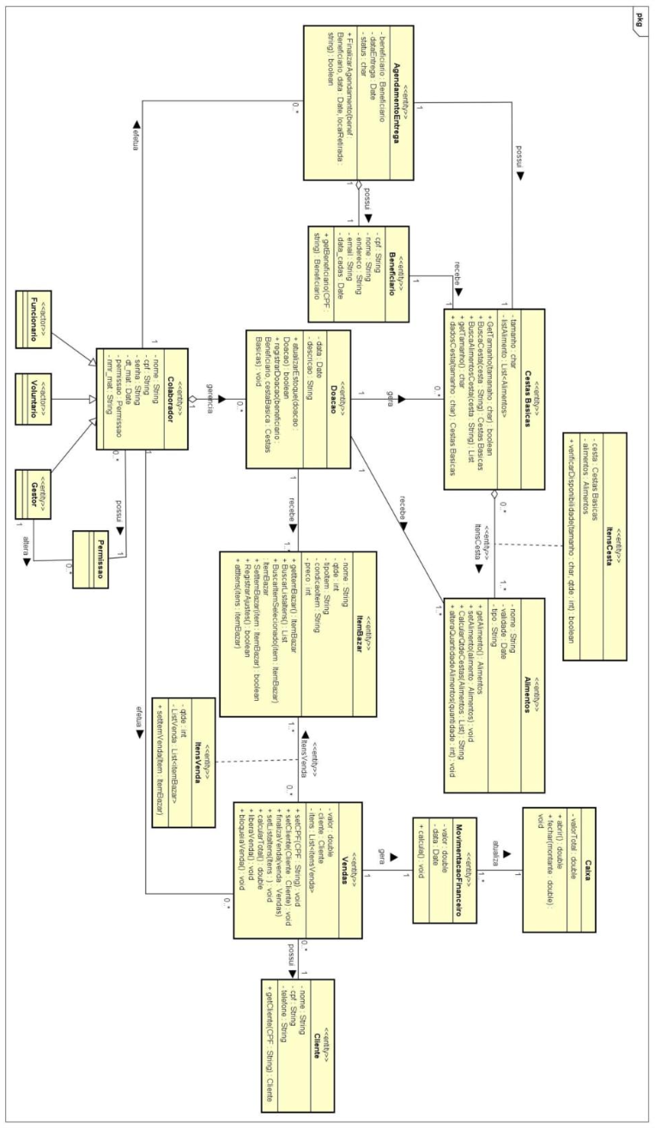

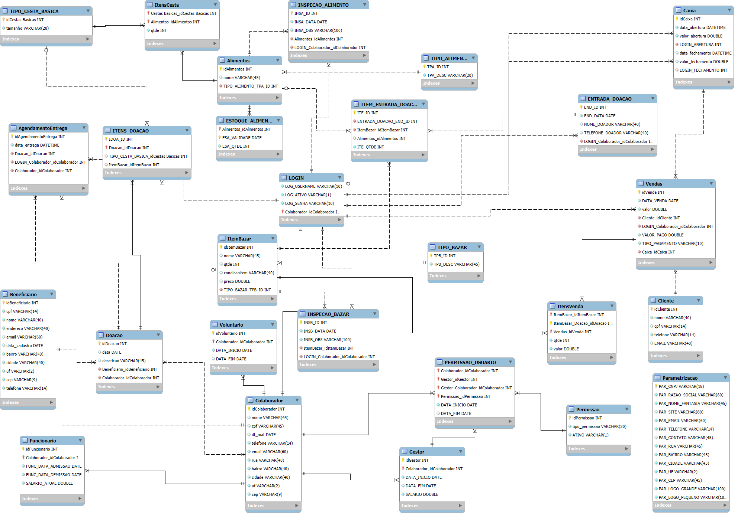

**APÊNDICE 1 – ESTUDO DE VIABILIDADE**

*< Deverão estar descritas as alternativas que não foram escolhidas na seção 2.2>*

**ANEXO 1 – REFERÊNCIAS**

**ANEXO 2 – REFERÊNCIAS**

